Федеральное агентство по образованию
ГОУ ВПО
Уфимский Государственный Авиационный Технический Университет.

Кафедра ТС

ПОЯСНИТЕЛЬНАЯ ЗАПИСКА
к курсовому проекту по направляющим системам
электросвязи.
“ПРОЕКТИРОВАНИЕ МЕЖДУГОРОДНОЙ КАБЕЛЬНОЙ ЛИНИИ
СВЯЗИ”

Группа МКС-315 | Ф. И. О. | Подпись | Дата | Оценка
Студент | Ахмадуллина Н.А.
Принял | Исламова Н. Х.

Уфа 2007
Содержание
Задание на курсовое проектирование……………………………………...3
- Характеристика оконечных пунктов………………………………….4
- Выбор оптимального варианта трассы линии связи………………….8
- Определение числа каналов на магистрали…………………………..10
- Выбор системы передачи и типа направляющей системы…………..13
- Расчет конструкции кабеля………………………………………….....14
6. Расчет параметров передачи кабельной цепи………………………..16
6.1 Расчет первичных параметров……..…….……………...………….....16
6.2 Расчет вторичных параметров...............................................................17
7. Размещение усилительных и регенерационных пунктов
на кабельной магистрали……………………………………………....24
8. Расчет параметров взаимных влияний между цепями…………........25
9. Расчет влияния от высоковольтных линий электропередачи…….....31
10. Расчет защиты кабельной магистрали от ударов молнии…………...34
11. Список использованной литературы……………………………….....39
12. Заключение………………………………………………………….......40
13. Приложение…………………………………………………………...…41

Задание на курсовой проект
Спроектировать междугороднюю кабельную линию связи.
- Оконечные пункты кабельной магистрали: Пермь – Киров.
- Виды передач:
а) 1 канал проводного вещания второго класса;
б) 1 канал передачи данных;
в) 1 канал передачи видеотелефона.
- Исходные данные для расчета необходимости защиты кабельной линии от ударов молнии:
    - интенсивность грозовой деятельности Т = 35 час.;
    - электрическую прочность изоляции жил по отношению к металлической оболочке U_{max} = 2700 В;
    - удельное сопротивление грунта ρ_{гр} = 3 кОм·м.
4. Исходные данные к расчету опасного магнитного влияния
Влияющий фактор | Схема сближения |  |  |  |  |  |  | Влияющий ток, кА | Материал экран. троса | Сечение экран. троса, мм² | Тип грунта
Влияющий фактор | а₁,м | а₂, м | а₃, м | а₄, м | l₁, км | l₂, км | l₃, км
КСЭЖД2 | 70 | 90 | 80 | 100 | 0,5 | 1,1 | 1,4 | 2,8 | Ст | 120 | СГ
1. Характеристики оконечных пунктов
Оконечными пунктами являются города Пермь и Киров. Рассмотрим основные характеристики этих городов: географическое положение, администра-тивная принадлежность, промышленность, наука, культура, образование, история, перспективы развития городов.
  - Город Пермь
Географическое положение
Пермь расположена в Среднем Предуралье, в центральной части области, на реке Кама, ниже впадения в неё реки Чусовая. Пермь - самый большой город Прикамья, вытянувшийся по берегам Камы более чем на 60 км.
Административная принадлежность
Город Пермь - центр Пермской области, центр Пермского района. Город Пермь и подчинённые его администрации населённые пункты составляют 1008,3 тыс. человек в том числе: город Пермь – 998,6 тыс. человек, который состоит из следующих городских районов: Дзержинский, Индустриальный, Кировский, Ленинский, Свердловский, Мотовилихинский, Орджоникидзевский; посёлок городского типа Новые Ляды – 9,7 тыс. человек.
История
Город основан в 1723 году близ деревни Егошиха (или Брюханово), возникшей в начале 17 века; здесь, при впадении реки Егошихи в Каму, при участии В. Н. Татищева, был построен медеплавильный завод с посёлком.
В 1781 году по указу Екатерины II в Прикамье и на Среднем Урале на месте Егошихинского посёлка заложен новый город, названный Пермь (название города происходит от финно-угорского «пера ма» – далёкая земля).
В начале 19 века возросло торгово-транспортное значение города. Пермь была крупнейшим в Прикамье речным портом. В Перми находилось главное Горное управление Уральских заводов, но в целом город ещё оставался отдалённым и глухим уголком страны. Заметно оживилась экономическая жизнь города с установлением регулярного судоходства по Каме в 1846 году; в 1863 через Пермь проложен Сибирский тракт, в 1878 построена Уральская железная дорога. В 1896 в Перми действовало 139 фабрик и заводов, насчитывалось 102 торговые лавки.
Дореволюционная Пермь была административным, торгово-складским и транзитно-транспортным, а также культурным центром Урала. В 1878 сооружено каменное здание оперного театра, в 1895 была организована театральная дирекция. В городе были открыты гимназии, реальное и горнозаводское училища, духовная семинария и другие учебные заведения.
С 1938 года Пермь – центр Пермской области.
Промышленность
Пермь – крупный центр тяжёлой промышленности, преимущественно машиностроения. Ведущие предприятия выпускают следующие виды продукции: авиадвигатели, оборудование для пищевой промышленности, ракетно-космическую технику, нефтепромысловое оборудование, оборонную продукцию, металлообрабатывающее оборудование, медтехнику, аппаратуру дальней связи, навигационные системы и др. Развита топливная, химическая, деревообрабаты-вающая, целлюлозно-бумажная, пищевая промышленность.
Наука
Научно-исследовательские институты Пермского научного центра Ураль-ского отделения Российской АН и другие научно-исследовательские и проектно-конструкторские учреждения.
Культура
В Перми хорошо развита культурная жизнь. Имеются театры (оперы и балета, драматический, кукол, юного зрителя), филармония, цирк, художест-венная галерея, различные музеи и т.д. Мировой известностью пользуется балетная школа. На берегу Камского водохранилища – музей деревянного зодче-ства Хохловка. На правом берегу Камского водохранилища – Турбинский моги-льник 16–14 вв. до н. э., археологический памятник эпохи бронзы.
Образование
В Перми множество различных учебных заведений: академии (медицинская, сельскохозяйственная, фармацевтическая, водного транспорта, филиал Российской академии живописи, ваяния и зодчества, филиал Уральской академии государственной службы), университеты (педагогический, техничес-кий, филиал Государственного университета – Высшей школы эконо-мики, Прикамский социальный институт), институты (Западно-Уральский институт экономики и права, искусств и культуры, гуманитарно-технологический, Уральский гуманитарный институт, военный институт ракетных войск), а также различные техникумы, колледжи, училища, школы.
1.2. Киров
Географическое положение
Город расположен в восточной части Европейской России на берегах реки Вятка (порт), в 896 км к востоку от Москвы.
Административная принадлежность
Киров является центром Кировской области. Численность города Кирова составляет 510 тысяч человек, в том числе: городские районы (Ленинский, Октябрьский, Нововятский, Первомайский), сёла, посёлки городского типа.
История
Город Киров основан в 1374 г. как город Вятка; название по расположению на р. Вятка.
В 1457 г. в Вятке, в устье р. Хлыновица построен кремль, получивший название Хлынов. Современная форма гидронима позволяет предполагать её образование от названия Хлынов, а в его основе можно видеть прозвищное имя Хлын (вятское хлын "мошенник, обманщик, барышник"). По названию кремля вскоре весь город стал называться Хлынов, хотя наряду с этим названием продолжало употребляться и название Вятка.
С 1457 года известен как местный центр ремёсел и торговли.
В 1780 году было образовано Вятское наместничество. Хлынов, переименованный в Вятку стал в 1796 центром Вятской губернии.
С 1929 года Вятка в составе Нижегородского края. С 1934 года центр Кировского края. Переименован в Киров в 1934 году, в честь советского партийного деятеля С.М. Кирова (1886-1934), уроженца Вятской губернии. С 1936 года - центр Кировской области.
В 1989 году в его состав включён город Нововятск (город с 1955).
Промышленность
В Кирове развито машиностроение, цветная металлургия. Преобладают такие типы промышленности, как: химическая, деревообрабатывающая, лёгкая, пищевая.
Культура
В городе Киров имеются театры: драматический, кукол, юного зрителя. Кировский объединённый музей: Краеведческий музей, Художественный музей имени В.М. и А.М. Васнецовых (открыт в 1910 в здании начала 19 в., архитектор И. Дюсор де Невиль).
Также музеи: М.Е. Салтыкова-Щедрина, А.С. Грина (учился в Вятке), авиации и космонавтики имени К.Э. Циолковского, "Вятские художественные промыслы".
Образование
В Кирове располагаются следующие институты: политехнический, сельско-хозяйственный, педагогический. Факультет Всероссийского заочного финансово-экономического института, филиал Пермского медицинского института. Также различные техникумы, колледжи, училища, школы.

2. Выбор оптимального варианта трассы кабельной линии связи
Исходя из географического положения оконечных пунктов, к рассмотрению могут быть приняты три варианта трассы:
Вариант №1: Пермь – Краснокамск – Верещагино – Сива – Северный Коммунар – Алешата – Афанасьево – Ежово – Омутнинск – Чёрная Холуница – Белая Холуница – Слободской – Вахруши – Киров.
Вариант №2: Пермь – Юго-Камский – Оханск – Бол. Соснова – Дебесы – Игра – Факел – Балезино – Глазов – Яр – Фаленки – Зуевка – Просница – Кирово-Чепецк – Киров.
Вариант №3: Пермь – Краснокамск – Очер – Кез – Пужмезь – Бани – Балезино – Глазов – Верх. Богатырка – Пудем – Сосновка – Низево – Чепецкий – Роговое – Слободской – Вахруши – Киров.
Таблица 2.1
Основные показатели трасс
Характеристика трассы | Единица измерения. | Вариант № 1 | Вариант № 2 | Вариант № 3
1. Общая протяженность трассы:  - вдоль шоссейных дорог;  - вдоль железных дорог;  - вдоль грунтовых дорог;  - бездорожье. | Км | 505  448  –  57  – | 516  508  –  8  – | 456  432  –  24  –
2. Способы прокладки кабеля:  - кабелеукладчиком;  - вручную;  - в канализации. | Км | 467  35  3 | 476  36  4 | 421  32  3
3. Количество переходов:  - через судоходные и сплавные реки;  - через несудоходные реки;  - через железные дороги;  - через шоссейные дороги. | шт. | 11  5  5  7 | 9  7  7  5 | 6  3  4  6
4. Число обслуживаемых пунктов | шт. | 2 | 2 | 2

Самой оптимальной трассой является вариант №3, так как она имеет:
1) наименьшую протяженность;
2) удобство в обслуживании линии передач;
3) обеспечивает междугородней связью находящиеся рядом населенные пункты;
4) меньшее количество речных переходов.

3. Определение числа каналов на магистрали
Количество населения в заданном пункте и его подчиненных окрестностях с учетом среднего прироста населения определяется по формуле:
$H_{t}=H_{0}(1+\frac{P}{\text{100}})^{t}$ , [чел.], (3.1)
где Н₀ – народонаселение в период последней переписи, чел.;
P – средний годовой прирост населения в данной местности, %;
t – период, определяемый как разность между назначенным годом перспек-тивного проектирования и годом проведения переписи населения.
Год перспективного проектирования принимается на 5-10 лет вперед по сравнению с текущим временем. В проекте принят 5 лет вперед. Тогда:
t = 5 + (t_{m} - t₀), [лет], (3.2)
где t_{m} – год составления проекта;
t₀ – год, к которому относятся данные H₀.
Рассчитаем численность населения Перми и Кирова.
t = 5+ (2007-2006)=6, [лет], (3.3)
$Η_{Π}=\text{976}\text{.}\text{116}⋅(1+\frac{1}{\text{100}})^{6}=\text{1036}\text{.}\text{167}$[тыс. жит.], (3.4)
$Η_{Κ}=\text{457}\text{.}\text{355}⋅(1+\frac{1}{\text{100}})^{6}=\text{485}\text{.}\text{491}$, [тыс. жит.], (3.5)
где H_{П} – численность населения Перми;
H_{К} – численность населения Кирова.
Определим необходимое число телефонных каналов. Для чего используем формулу:
$n_{\text{тф}}=α_{1}k_{\text{тяг}}y\frac{m_{П}m_{К}}{m_{П}+m_{К}}+β_{1}$, (3.6)
где α₁ и β₁ – постоянные коэффициенты, соответствующие фиксированной доступности и заданным потерям; зададим потери в 5%, тогда α₁=1,3; β₁=5.6;
y – удельная нагрузка, т.е. средняя нагрузка, создаваемая одним абонентом, возьмём y = 0,05 Эрл;
k_{тяг} - коэффициент тяготения, примем 5%;
m_{П} и m_{К} – количество абонентов, обслуживаемых оконечными автомати-ческими междугородними телефонными станциями (АМТС) в Перми и Кирове.
Количество абонентов в зоне автоматических междугородних телефонных станций (АМТС):
$m_{П}={\text{0,3H}}_{П}=0,3⋅\text{1036},\text{167}=\text{310},\text{8501}$, [тыс. жит], (3.7)
$m_{К}={\text{0,3H}}_{К}=0,3⋅\text{485},\text{491}=\text{145},\text{6473}$, [тыс. жит], (3.8)
где 0,3 – средний коэффициент оснащенности населения телефонными аппаратами;
m_{П} – количество абонентов в зоне Пермской АМТС;
m_{К} – количество абонентов в зоне Кировской АМТС.
Определяем количество телефонных каналов между заданными оконечными пунктами. Для расчета используем приближенную формулу:
$n_{\text{тф}}=1\text{.}3⋅0\text{.}\text{05}⋅0\text{.}\text{05}⋅\frac{\text{310}\text{.}\text{8501}⋅\text{145}\text{.}\text{6473}⋅{\text{10}}^{6}}{(\text{310}\text{.}\text{8501}+\text{145}\text{.}\text{6473})⋅{\text{10}}^{3}}+5\text{.}6=\frac{\text{147}\text{.}\text{142}⋅{\text{10}}^{3}}{\text{456}\text{.}\text{4974}}+5\text{.}6=\text{328}$, (3.9)
Число каналов для организации связи различного назначения выражается через число телефонных каналов, т.е. число каналов тональной частоты (ТЧ), что отражено в таблице 3.1.
Таблица 3.1
Характеристики видов передачи
Вид передачи | Кол-во двухсторонних каналов | Ширина канала [кГц] | Кол-во каналов ТЧ
Проводное вещание (2кл) (ПВ) | 1 | 12 | 3
Передача данных (ПД) | 1 | 4-240 | 1-60
Видеотелефон (ВТФ) | 1 | 1200 | 300
Телефон (ТФ) | 328 | 3.4 | 1
Кроме телефонной связи по кабельной магистрали организуются один канал проводного радиовещания (ПВ) второго класса, один канал передачи данных (ПД), один канал видеотелефон (ВТФ), а также проходят транзитные каналы. Общее число каналов между двумя междугородными станциями пунктов А и Б определяется суммой:
$n_{\text{аб}}=n_{\text{тф}}+n_{\text{пв}}+n_{\text{пд}}+n_{\text{втф}}+n_{\text{тр}}=\text{328}+1⋅3+1⋅\text{60}+1⋅\text{300}+\text{269}=\text{960}$, (3.10)
где n_{тф} – количество двухсторонних каналов для телефонной связи;
n_{пв} – то же для передачи проводного вещания;
n_{пд} – то же для передачи данных;
n_{втф}– то же для передачи видеотелефона;
n_{тр} – количество транзитных каналов.

4. Выбор системы передачи и типа направляющей системы
На основании общего числа каналов для организации связи между заданными оконечными пунктами определим число пар кабеля:
, (4.1)
где N_{пар} – число пар в кабеле;
N_{сп} – число каналов ТЧ, организуемых выбранной многоканальной системой передачи.
Число пар для коаксиального кабеля должно быть удвоено:
. (4.2)
Выбрана аппаратура уплотнения ИКМ - 480х2.
Выбираем удовлетворяющий нашим требованиям тип используемого кабе-ля. Это малогабаритный коаксиальный кабель (МКТ-4).

5. Расчет конструкции кабеля
Внутренний диаметр внешнего медного проводника коаксиальной пары определяем по формуле:
$d_{2}=\frac{\text{22}⋅{\text{10}}^{−3}\sqrt{f_{\text{макс}}⋅ε_{\text{экв}}⋅l_{\text{ру}}}}{α}$,[мм], (5.1)
где f_{макс} – наивысшая передаваемая частота выбранной аналоговой аппаратуры уплотнения, рабочая (расчетная) частота цифровых систем передачи, Гц (для ИКМ-480х2 f_{макс}=51.84×10⁶ [Гц] );
ε_{экв} – эквивалентная относительная диэлектрическая проницаемость изоляции (баллонно-полиэтиленовая изоляция, для которой ε_{экв} = 1.22);
l_{ру} – длина регенерационного (усилительного) участка, км (для ИКМ-480х2 l_{ру}=3 [км]);
α – максимальное затухание регенерационного участка на рабочей частоте, дБ (для ИКМ-480х2 α=86 [дБ] ).
$d_{2}=\frac{\text{22}⋅{\text{10}}^{−3}\sqrt{\text{51},\text{84}⋅{\text{10}}^{6}⋅1,\text{22}⋅3}}{\text{86}}≈3,\text{5237}$,[мм]. (5.2)
Величина диаметра внутреннего проводника d₁ определяется из условия обеспечения нормируемого значения волнового сопротивления коаксиальной пары Z_{в} = 75 Ом:
$d_{1}=\frac{d_{2}}{e^{Z_{В}\sqrt{ε}/\text{60}}}=\frac{d_{2}}{e^{1\text{.}\text{25}\sqrt{ε_{\text{ЭКВ}}}}}=\frac{3,\text{524}}{e^{1\text{.}\text{25}\sqrt{1\text{.}\text{22}}}}=0\text{.}\text{8848}$,[мм]. (5.3)
Толщина внешнего проводника t, учитывая поверхностный эффект и эффект близости равна t = 0,20 мм.
Поверх внешнего провода накладываются по спирали две стальные ленты, толщина которых 0,1 мм каждая, изоляционный слой – из поливинилхлоридной ленты толщиной по 0,23 мм каждая.
Диаметр коаксиальной пары будет равен
$D_{\text{КП}}=d_{2}+2(t+t_{Э}+t_{И})=3\text{.}\text{5237}+2(0\text{.}2+0\text{.}1⋅2+0\text{.}\text{23})=4\text{.}\text{7837}$,[мм], (5.4)
где t_{э} – общая толщина экрана, мм[t_{э} = 0.2мм];
t_{и} – толщина изоляционного слоя поверх экрана, мм [t_{и} = 0.23мм];
t – толщина внешнего проводника, мм [t = 0,20 мм].
Диаметр кабельного сердечника с поясной изоляцией
$D_{\text{кс}}={\text{2,41D}}_{\text{кп}}+{\text{2t}}_{\text{пи}}=\text{2,41}⋅\text{4,7837}+2⋅4⋅\text{0,12}=\text{12,4887}$,[мм], (5.5)
где t_{пи} – толщина поясной изоляции, мм [t_{пи}=0.48мм].
Для кабелей со свинцовой оболочкой поясная изоляция выполняется из трех-четырех слоев лент кабельной бумаги, толщиной 0,12 мм каждый слой.
Диаметр кабеля для прокладки в канализации определяется по формуле:
$D_{к}=D_{\text{кс}}+{\text{2t}}_{\text{об}}+{\text{2t}}_{ш}=\text{12,4887}+2⋅\text{1,3}=\text{15,0887 }$,[мм], (5.6)
где t_{об} – толщина оболочки голого кабеля, мм;
t_{ш} – толщина пластмассового шланга для кабелей с алюминиевой и стальной оболочками, мм.
Диаметр кабеля, бронированного поверх оболочки стальными лентами, и с защитными покровами будет равен:
$D_{к}=D_{\text{кс}}+{\text{2t}}_{\text{об}}+2(t_{\text{под}}+t_{\text{бр}}+t_{\text{нар}})=\text{12,4887}+\text{2,3}+2⋅\text{4,1}=\text{22,9887 }$,[мм], (5.7)
где t_{об} – толщина оболочки для бронированного лентами кабеля, мм;
t_{под} – толщина подушки под броней, выполненной из джута, мм;
t_{бр} – толщина брони из двух стальных лент, мм;
t_{нар} – толщина наружного покрытия поверх брони, выполненного из джута или пластмассового шланга, мм.
Диаметр кабеля, бронированного стальными круглыми проволоками, у которого диаметр под оболочкой меньше 13 мм, рассчитать не представляется возможным.

6. Расчет параметров передачи кабельной цепи
Параметры передачи кабельных цепей рассчитываются с целью оценки электрических свойств используемого в проекте кабеля.
При расчете параметров для систем ИКМ с коаксиальными кабелями за ми-нимальную частоту целесообразно принимать f = (60÷100) кГц, за максимальную – полутактовую частоту. В нашем случае f_{min} = 60 кГц, f_{max}=25.92 МГц.
Рассчитываемый коаксиальный кабель имеет медные проводники.
В области высоких частот (свыше 60 кГц), для которых используются коаксиальные кабели, первичные и вторичные параметры могут быть определены по следующим формулам.
Активное сопротивление
, [Ом/км], (6.1)
где r₁ – радиус внутреннего проводника, мм;
r₂ – радиус внешнего проводника, мм;
f – частота, Гц.
Найдем значение активного сопротивления для частоты f_{min} = 60∙10³ Гц:
$R=\text{4,18}\sqrt{\text{60}⋅{\text{10}}^{3}}(\frac{1}{\text{0,4424}}+\frac{1}{\text{1,76185}})⋅{\text{10}}^{−2}=\text{28,9555 }$,[Ом/км], (6.2)
Индуктивность
, [Гн/км]. (6.3)
Найдем значение индуктивности для частоты f_{min} = 60∙10³ Гц:
$L=(\frac{\text{66,6}}{\sqrt{\text{60}⋅{\text{10}}^{3}}}(\frac{1}{\text{0,4424}}+\frac{1}{\text{1,76185}})+\text{2ln}\frac{\text{1,76185}}{\text{0,4424}})⋅{\text{10}}^{\text{-4}}=3\text{.}\text{5328}⋅{\text{10}}^{−4}$,[Гн/км]. (6.4)
Емкость
$C=\frac{ε_{э}⋅{\text{10}}^{\text{-6}}}{\text{18ln}(r_{2}/r_{1})}=\frac{\text{1,22}⋅{\text{10}}^{\text{-6}}}{\text{18ln}(\text{1,76185/0,4424})}=\text{49,0465 }$,[нФ/км]. (6.5)

Проводимость изоляции
$G=ωC\text{tg}δ_{э}=2π⋅\text{60}⋅{\text{10}}^{3}⋅\text{49,0465}⋅{\text{10}}^{\text{-9}}⋅\text{1,2}⋅{\text{10}}^{\text{-4}}=2\text{.}\text{22}⋅{\text{10}}^{−6}$,[См/км]. (6.6)
Найдем значение проводимости изоляции для частоты f_{min} = 60∙10³ Гц:
, [См/км]. (6.7)
Коэффициент распространения цепи
$\underline{Г}=A+\text{iB}=\sqrt{(R+iωL)(G+iωC)}$, (6.8)
где Α – коэффициент затухания, Нп/км;
Β – коэффициент фазы, рад/км.
В области высоких частот, когда $\frac{ωL}{R}$>3,5, расчет можно проводить по упрощенным формулам:
$\text{ A}=\text{8,69}⋅\left(\frac{R}{2}\sqrt{\frac{C}{L}}+\frac{G}{2}\sqrt{\frac{L}{C}}\right)$,[дБ/км]. (6.9)
$\text{ A}=\text{8,69}⋅\left(\frac{\text{28}\text{.}\text{95}}{2}\sqrt{\frac{\text{49,046}⋅{\text{10}}^{−6}}{0\text{.}\text{353}}}+\frac{\text{2,2}⋅{\text{10}}^{−6}}{2}\sqrt{\frac{\text{0,353}}{\text{49,046}⋅{\text{10}}^{−6}}}\right)=\text{1,483}$,[дБ/км]. (6.10)
$B=ω\sqrt{\text{LC}}=2⋅π⋅6⋅{\text{10}}^{4}\sqrt{0,\text{000353}⋅4,\text{9046}⋅{\text{10}}^{−8}}=1,\text{5981}$,[рад/км]. (6.11)
Волновое сопротивление рассчитывается по формуле:
$\begin{aligned}{\underline{Z}}_{В}=\sqrt{(R+iωL/(G+iωC)}=\left|{\underline{Z}}_{в}\right| e^{{iφ}_{в}}= \\ =\sqrt{(\text{118,07}+i⋅6\text{.}\text{28}⋅5⋅{\text{10}}^{6}⋅\text{0,295}⋅{\text{10}}^{−3})/(\text{0,37}⋅{\text{10}}^{−4}+i⋅6\text{.}\text{28}⋅5⋅{\text{10}}^{6}⋅\text{49,08}⋅{\text{10}}^{−9})}= \\ \text{77,662}−i⋅\text{2,449}={\text{76,152e}}^{−{\text{0,015}}^{0}⋅}\end{aligned}$ (6.12)
Скорость распространения электромагнитной волны v (км/с) при $\frac{wL}{R}$>3,5
$v=\frac{1}{\sqrt{\text{LC}}}=\frac{1}{\sqrt{0,\text{000353}⋅4,\text{9046}⋅{\text{10}}^{−8}}}=\text{240279},2$,[км/с]. (6.13)

Таблица 6.1
Результаты расчета первичных параметров
f, КГц | R, Ом/км | L, мГн/км | С, нФ/км | G,мСм/км
60 | 28,95552 | 0,353 | 49,0465 | 0,00222
100 | 37,38141 | 0,336 | 49,0465 | 0,0037
500 | 83,58738 | 0,303 | 49,0465 | 0,0185
1000 | 118,2104 | 0,295 | 49,0465 | 0,037
2000 | 167,1748 | 0,29 | 49,0465 | 0,0739
5000 | 264,3265 | 0,285 | 49,0465 | 0,2
10000 | 373,8141 | 0,282 | 49,0465 | 0,4
15000 | 457,8269 | 0,281 | 49,0465 | 0,693
20000 | 528,653 | 0,281 | 49,0465 | 0,924
25920 | 601,8291 | 0,28 | 49,0465 | 1,198

Таблица 6.2
Результаты расчета вторичных параметров
f, КГц | Zв, Ом | Фаза Z_{В}  град. | А, дБ/км | В, рад/км | V, км/с
60 | 84,85476 | -0,107 | 1,483489 | 1,568176 | 240279,2
100 | 82,75026 | -0,088 | 1,964129 | 2,548805 | 246389,9
500 | 78,59743 | -0,044 | 4,627164 | 12,10447 | 259408,4
1000 | 77,58082 | -0,032 | 6,632964 | 23,8958 | 262807,7
2000 | 76,85385 | -0,025 | 9,476056 | 47,34378 | 265293,6
5000 | 76,20298 | -0,015 | 15,13786 | 117,3571 | 267559,5
10000 | 75,87283 | -0,01 | 21,53917 | 233,6972 | 268723,8
15000 | 75,72611 | -0,0086 | 26,49714 | 349,868 | 269244,4
20000 | 75,63851 | -0,0074 | 30,67178 | 465,951 | 269556,2
25920 | 75,56959 | -0,0065 | 34,99639 | 603,3222 | 269802,1

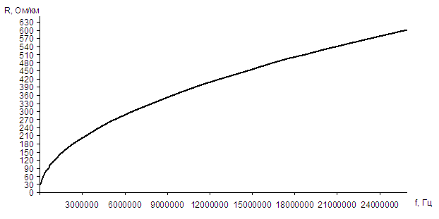
Рисунок 6.1. График зависимости активного сопротивления от частоты
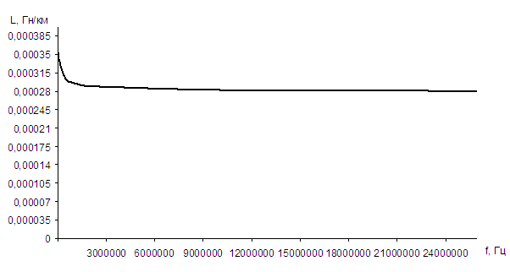
Рисунок 6.2. График зависимости индуктивности от частоты

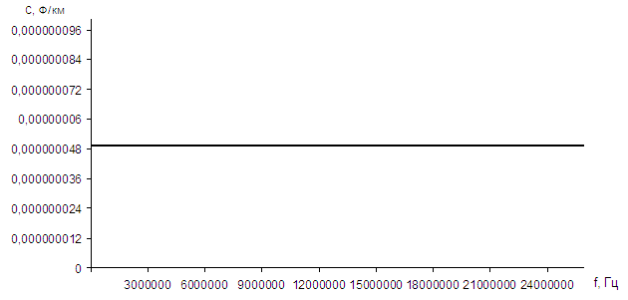
Рисунок 6.3. График зависимости ёмкости от частоты
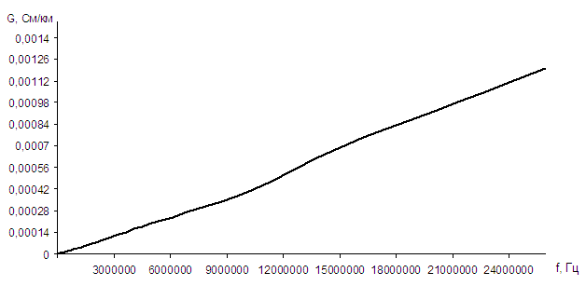
Рисунок 6.4. График зависимости проводимости от частоты

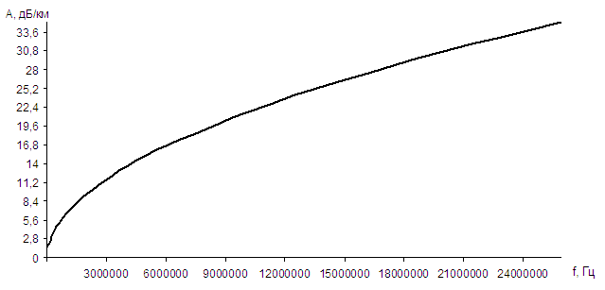
Рисунок 6.5. График зависимости затухания от частоты
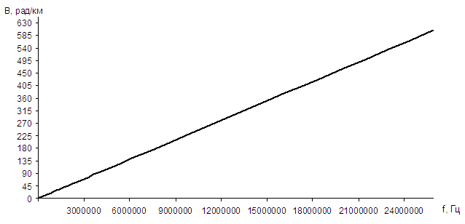
Рисунок 6.6. График зависимости коэффициента фазы от частоты

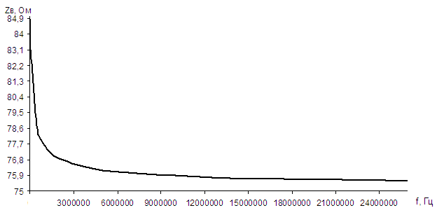
Рисунок 6.7. График зависимости волнового сопротивления от частоты
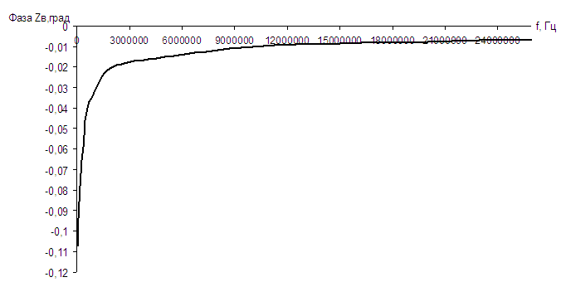
Рисунок 6.8. График зависимости фазы волнового сопротивления от частоты

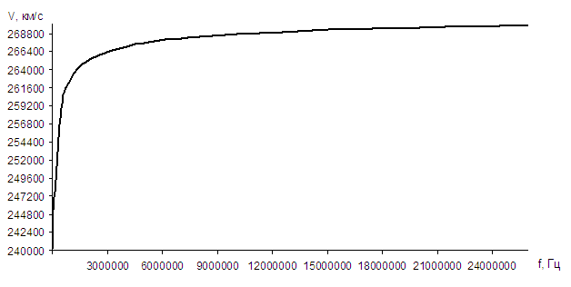
Рисунок 6.9. График зависимости скорости от частоты

7. Структурная схема линейного тракта
Таблица 7.1
Параметры секций линейного тракта
Номер  секции ОРП-ОРП | Название  населенных пунктов | Длина  секции, км | Количество регенераци-онных участков | Примечание
№1  №2  №3 | Пермь –Очер  Очер –Глазов  Глазов–Киров | 112  146  198 | 38  49  66 | Участки,  прилегающие к ОРП, по 3 км.  Участки,  прилегающие к ОРП, по 3 км.  Участки,  прилегающие к ОРП, по 3 км.
Структурная схема линейного тракта
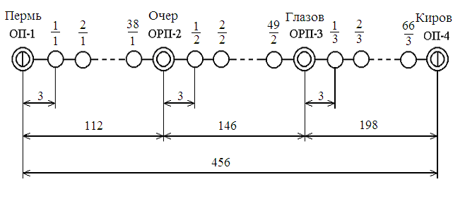

8.Расчет параметров взаимных влияний между цепями
Влияние между коаксиальными парами зависит от конструкции внешних проводов, их расположения и материала. Чем больше толщина внешних проводов, тем влияние меньше.
В качестве первичного параметра влияния оперируют с сопротивлением связи Z₁₂.
Сопротивление связи или взаимное сопротивление Z₁₂ представляет собой отношение напряжения $U_{c}$, возбуждаемого на внешней поверхности внешнего провода коаксиальной пары, к току I, протекающему в проводах коаксиальной пары. Напряжение $U_{c}$ соответствует продольной составляющей электрического поля Е_{z}. При прохождении тока во внешнем проводе создается падение напряжения и действует продольная составляющая электрического поля Е_{z}. Отношение Е_{z} к току цепи и дает количественную оценку сопротивления связи. Чем больше Z₁₂, тем больше Е_{z} на внешней поверхности внешнего провода коаксиальной пары и вне его и больше мешающее влияние.
Сопротивление связи Z₁₂ медного внешнего провода коаксиальной пары определяется по следующей формуле:
$Z_{\text{12}}=\frac{1}{2π\sqrt{r_{2}r_{3}}}⋅\frac{\sqrt{j}k}{σ}⋅\frac{1}{\text{sh}\sqrt{j}\text{kt}}=\frac{1}{2π\sqrt{r_{2}r_{3}}}⋅N =\frac{\text{87}}{2π\sqrt{\text{1,7618}⋅\text{1,9618}}}=\text{7,451 }$,[Ом/км], (8.1)
где $k=\sqrt{\text{ωμδ}}$ – коэффициент вихревых токов, 1/мм;
r₂ и r₃ – внутренний и внешний радиусы внешнего провода, мм;
t – толщина внешнего провода, мм;
σ – проводимость материала.
$N=\frac{\sqrt{j}k}{σ}⋅\frac{1}{\text{sh}\sqrt{j}\text{kt}}$, [Ом⋅мм/ км]. (8.2)
Значения N при различных частотах для различных толщин медного провода приведены в таблице 8.1.

Таблица 8.1
Значения $\left|N\right|$ для расчета Z₁₂ коаксиального кабеля
Частота | Значения $\left|N\right|$ при толщине внешнего провода t, мм
кГц | 0,1 | 0,15 | 0,2 | 0,25 | 0,30 | 0,50
Медь
10  60  100  200  300  500 | 182  177  176  175  174  168 | 120  116  115  114  110  99 | 87  86  85  81  73  59 | 69  68  66  56  50  35 | 56  55  53  44  34  19 | 40  27  21  11  6  2
В реальных условиях коаксиальная пара имеет чаще всего внешний провод в виде алюминиевой трубки и стального экрана из спирально наложенной ленты, поэтому сопротивление связи следует определять по формуле:
${\underline{Z}}_{\text{12}}^{э}={\underline{Z}}_{\text{12}}\frac{L_{z}}{L_{z}+L_{\text{вн}}}=7,\text{4515}⋅\frac{4\text{.}\text{928}⋅{\text{10}}^{−4}}{4\text{.}\text{928}⋅{\text{10}}^{−4}+\text{19},\text{416}⋅{\text{10}}^{−4}}=1\text{.}\text{5084}$,[Ом/км], (8.3)
где L_{z} – продольная индуктивность, обусловленная спиральными лентами.
$L_{z}=μ_{э}\frac{4πr_{c}t_{э}}{h^{2}}⋅{\text{10}}^{−4}=\text{100}⋅\frac{4π⋅1,\text{96185}⋅0,2}{{\text{10}}^{2}}⋅{\text{10}}^{−4}=4\text{.}\text{928}⋅{\text{10}}^{−4}$,[Гн/км], (8.4)
L_{вн} – внутренняя индуктивность стальных лент, равная:
$L_{\text{ВН}}=2μ_{э}\text{ln}\frac{r_{c}+t_{э}}{r_{c}}⋅{\text{10}}^{−4}=2⋅\text{100}⋅\text{ln}\frac{1,\text{96185}+0,2}{1,\text{96185}}⋅{\text{10}}^{−4}=\text{19}\text{.}\text{416}⋅{\text{10}}^{−4}$,[Гн/км], (8.5)
где h – шаг наложения экранных лент, h=10 [мм];
r_{c} – внешний радиус внешнего провода, [мм];
t_{э} – толщина экрана, [мм];
μ_{э} – магнитная проницаемость экрана (для стали 100÷200).
Переходное затухание на ближнем конце кабельной линии определяется по формуле:
, [дБ]. (8.6)

Переходное затухание на дальнем конце:
,[дБ]. (8.7)
Защищенность на дальнем конце:
,[дБ], (8.8)
где Γ – коэффициент распространения;
α – коэффициент затухания;
Z_{з} – полное сопротивление промежуточной третьей цепи коаксиальной пары, состоящее из собственных сопротивлений внешних проводов Z_{вн} обеих коаксиальных пар и индуктивного сопротивления jωL_{з} цепи, обусловленного индуктивностью между проводами.
. (8.9)
Если коаксиальные пары экранированы стальными лентами, то:
$L_{З}^{Э}=4μ_{Э}\text{ln}\frac{r_{c}+t_{э}}{r_{c}}⋅{\text{10}}^{−4}=4⋅\text{100}⋅\text{ln}\frac{1,\text{96185}+0,2}{1,\text{96185}}⋅{\text{10}}^{−4}=3,\text{883}⋅{\text{10}}^{−3}$,[Гн/км]. (8.10)
В данном случае $jωL_{З}^{Э}$>2Z_{вн}, и поэтому:
${\underline{Z}}_{З}=jωL_{З}^{Э}$,[Ом/км]. (8.10)
Тогда расчетные формулы переходного затухания для наиболее распространенного случая экранированных коаксиальных пар, когда сердечник кабеля содержит другие коаксиальные пары и симметричные двойки, запишется в виде:
$A_{0}=\text{20lg}\left|\frac{n}{2}⋅\frac{4{\underline{Z}}_{В}\underline{Γ}{ωL}_{З}^{Э}}{{\underline{Z}}_{\text{12}}^{\text{э2}}⋅({\text{1-e}}^{\text{-2}\underline{\text{Гl}}})}\right|$, [дБ]. (8.11)

$A_{l}=\text{20lg}\left|\frac{n}{2}⋅\frac{2{\underline{Z}}_{В}{ωL}_{З}^{Э}}{{\underline{Z}}_{\text{12}}^{\text{э2}}⋅l}\right|+αl$, [дБ]. (8.12)

$A_{З}=\text{20lg}\left|\frac{n}{2}⋅\frac{2{\underline{Z}}_{В}{ωL}_{З}^{Э}}{{\underline{Z}}_{\text{12}}^{\text{э2}}⋅l}\right|$, [дБ]; (8.13)
где $\frac{n}{2}$ – поправочный коэффициент;
n – число коаксиальных пар, находящихся под общей оболочкой кабеля.
Таблица 8.2
Нормируемые параметры взаимных влияний коаксиальных пар
Размер коаксиальной пары | 1,2/4,6 мм
Защищенность на длине УУ, дБ | 90,3
Переходное затухание на дальнем конце, дБ | 90,3+αl
Переходное затухание на ближнем конце, дБ | 90,3+αl
Таблица 8.3
_{Расчет величин А0, Аl, АЗ}
Частота, кГц | А₀  дБ | А_{l}  дБ | А_{З}  дБ
10 | 94.0943 | 84.3655 | 82.7815
60 | 117.6814 | 99.8009 | 95.3505
100 | 127.5828 | 107.6769 | 101.7845
200 | 139.2105 | 116.9671 | 108.4073
300 | 147.5175 | 124.2497 | 113.6348
500 | 159.5483 | 135.5314 | 121.6499

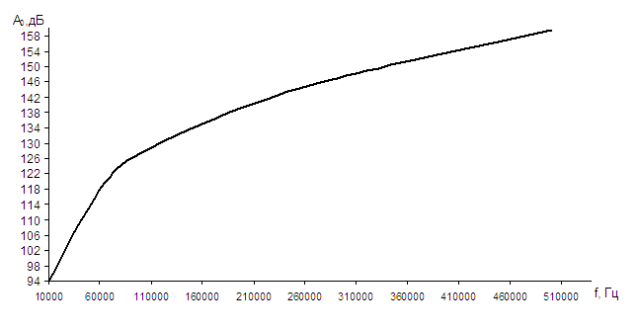
Рисунок 8.1. График зависимости переходного затухания на ближнем конце линии от частоты
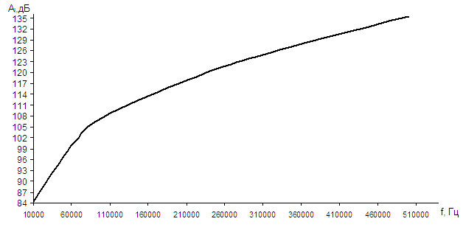
Рисунок 8.2. График зависимости переходного затухания на дальнем конце
линии от частоты

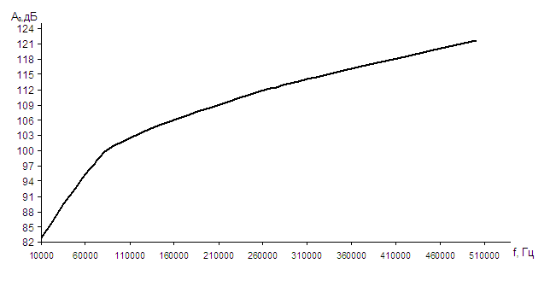
Рисунок 8.3. График зависимости защищенности на дальнем конце
линии от частоты

9. Расчет влияния от высоковольтных линий
Таблица 9.1
Исходные данные
Влияющий фактор | Схема сближения |  |  |  |  |  |  | Влияющий ток, кА | Материал экран. троса | Сечение экран. троса, мм² | Тип грунта
Влияющий фактор | а₁,  м | а₂,  м | a₃,  м | a₄,  м | l₁, км | l₂, км | l₃, км
КСЭЖД2 | 70 | 90 | 80 | 100 | 0,5 | 1,1 | 1,4 | 2,8 | Ст | 120 | CГ
Схема сближения представлена на рисунке:
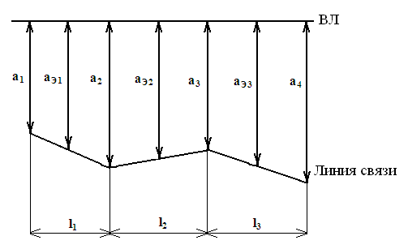
Рисунок 9.1 Схема сближения с линией электропередач
Рассчитаем эквивалентную ширину косого участка сближения:
$a_{\text{экв}}=\sqrt{a_{i}a_{i+1}}$,[м]. (9.1)
$a_{\text{экв1}}=\sqrt{a_{1}a_{2}}=\sqrt{\text{70}⋅\text{90}}=\text{79},\text{37254}$,[м]. (9.2)
$a_{\text{экв2}}=\sqrt{a_{2}a_{3}}=\sqrt{\text{90}⋅\text{80}}=\text{84},\text{8528}$,[м]. (9.3)
$a_{\text{экв3}}=\sqrt{a_{3}a_{4}}=\sqrt{\text{80}⋅\text{100}}=\text{89},\text{44272}$,[м]. (9.4)
Рассчитаем коэффициент взаимной индукции:
$m_{\text{12}i}=\text{ln}\left|1+\frac{6⋅{\text{10}}^{5}}{a_{\text{эквi}}^{2}σ_{з}f}\right|⋅{\text{10}}^{−4}$,[Гн/км]. (9.5)

$m_{{\text{12}}_{1}}=\text{ln}\left|1+\frac{6⋅{\text{10}}^{5}}{(\text{79},\text{37254})^{2}\text{0,0125}⋅\text{50}}\right|{\text{10}}^{−4}=5,\text{033}⋅{\text{10}}^{−4}$,[Гн/км]. (9.6)
$m_{{\text{12}}_{2}}=\text{ln}\left|1+\frac{6⋅{\text{10}}^{5}}{(\text{84},\text{85281})^{2}\text{0,0125}⋅\text{50}}\right|{\text{10}}^{−4}=4,9⋅{\text{10}}^{−4}$,[Гн/км]. (9.7)
$m_{{\text{12}}_{3}}=\text{ln}\left|1+\frac{6⋅{\text{10}}^{5}}{(\text{89},\text{44272})^{2}\text{0,0125}⋅\text{50}}\right|{\text{10}}^{−4}=4,\text{796}⋅{\text{10}}^{−4}$,[Гн/км]. (9.8)
где $a_{\text{эквi}}$- эквивалентная ширина i-го участка сближения, [м];
f – частота влияющего тока (50 Гц);
σ_{з} – проводимость земли (суглинок σ_{з}=0.0125 [См/м]).
Рассчитаем результирующий коэффициент экранирования между ВЛ и линией связи на i-м участке сближения:
S = S_{об}·S_{тр}·S_{р}·S_{м} =1·0,8·0,5·1 = 0,4, (9.9)
где S_{об} ,S_{тр}, S_{р} , S_{м} – коэффициенты защитного действия соответственно оболочки кабеля связи; заземленных тросов, подвешенных на опорах ЛЭП; рельсов железнодорожных путей, проложенных рядом с кабелем связи; металлических сооружений (соседних кабелей связи, трубопроводов, газопро-водов и т. д.).
Принимаем:
S_{тр} = 0,8 (сечение троса-120 мм², материал - сталь);
S_{р} =0,5 (проводимость земли = 0,0125 при двухпутной железной дороге).
Произведем расчет продольной ЭДС (S_{об} = S_{м} = 1):
$E={ωI}_{1}\sum_{i=1}^{n}{m_{\text{12}i}l_{i}S_{i}}$$={ωI}_{1}S_{\text{тр}}S_{р}\left(m_{{\text{12}}_{1}}l_{1}+m_{{\text{12}}_{2}}l_{2}+m_{{\text{12}}_{3}}l_{3}\right)$,[В]. (9.10)
$E=2⋅3,\text{14}⋅\text{50}⋅\text{2,8 }⋅{\text{10}}^{3}⋅0,4⋅\left(5,\text{033}⋅0,5+4,9⋅1,1+4,\text{796}⋅1,4\right)⋅{\text{10}}^{−4}=\text{514},\text{156}$,[В]. (9.11)
Рассчитаем продольную ЭДС на 1 км кабеля:
$E_{\text{км}}=El=\frac{\text{514},\text{156}}{0,5+1,1+1,4}=\text{178},\text{385}$,[В/км], (9.12)
где l - участок сближения ( l=l₁+l₂+l₃ ).
Определим идеальный КЗД (S_{об}) коаксиальных кабелей связи при частоте 50 Гц: принимаем S_{об}=0,39.
Окончательно рассчитываем величину продольной ЭДС на участке сближения:
$E_{\text{прод}}={\text{ES}}_{\text{об}}=\text{514},\text{156}⋅0,\text{39}=\text{200},\text{521}$,[В]. (9.13)
Таблица 9.1
Допустимые значения продольной ЭДС при кратковременном влиянии
Схема дистанционного питания (ДП) | Допустимые ЭДС, В, при влиянии
Схема дистанционного питания (ДП) | КСЭЖД
Без ДП | 0,6U_{исп}=2.04·10³В;
«Провод-земля» постоянным током | $0,6U_{\text{исп}}−U_{\text{дп}}/\sqrt{2}$=767B;
«Провод-провод» переменным током | $0,6U_{\text{исп}}−U_{\text{дп}}/\left(2\sqrt{2}\right)$=1404B;
где U_{дп} напряжение дистанционного питания для ИКМ - 480x2 – 1800 [В];
U_{исп} – испытательное напряжение изоляции жил кабеля по отношению к экрану или металлической оболочке и вводного устройства аппаратуры-3,4[кВ].
Полученное E_{прод} не превышает значение допустимого ЭДС ни для одной из схем дистанционного питания, т.е. никаких дополнительных мероприятий по защите кабеля от опасных влияний не требуется.

10. Расчет защиты кабельной магистрали от ударов молнии
Вероятное число повреждений кабелей ударами молний характеризуется плотностью повреждений. Под плотностью повреждений понимается общее количество отказов (повреждений с простоем связей), отнесенных к 100 км трассы кабеля в год как при однокабельной системе передачи, так и двухкабельной, т.е.
$n=\frac{N}{\text{KL}}⋅\text{100}$, (10.1)
где N – общее число повреждений, равное числу опасных ударов молнии;
К – промежуток времени, за который произошло N повреждений, лет;
L – длина трассы, км.
Для определения плотности повреждений кабеля с металлическими защитными покровами, не имеющего поверх оболочки изолирующего шлангового покрытия, необходимо знать следующие данные:
- интенсивность грозовой деятельности Т (количество часов в году), час.;
- электрическую прочность изоляции жил по отношению к металлической оболочке U_{max}, В;
- удельное сопротивление грунта ρ_{гр}, кОм⋅м;
- сопротивление внешних защитных металлических покровов постоянному току R₀, Ом/км.
Величины Т, U_{max}, ρ_{гр} заданы в виде исходных данных. Величина R₀ находится как сопротивление параллельно соединенных металлической оболочки и стальной ленточной брони кабеля
$R_{0}=\frac{R_{\text{бр}}⋅R_{\text{об}}}{R_{\text{бр}}+R_{\text{об}}}=\frac{\text{11,}\text{0625}⋅3,\text{9264}}{\text{11},\text{0625}+3,\text{9264}}=2,\text{8979}$,[Ом/км], (10.2)
где:
$R_{\text{бр}}=\frac{\text{49}π⋅D_{\text{бр}}}{а^{2}b}=\frac{\text{49}π⋅\text{22}\text{.}\text{9887}}{(\text{25}\text{.}\text{2876})^{2}⋅\text{0,5}}=\text{11,0625 }$,[Ом/км], (10.3)

$R_{\text{об}}=\frac{\text{1000}⋅ρ}{{πt}_{\text{об}}(d_{\text{об}}+t_{\text{об}})}=\frac{\text{1000}⋅\text{0,221}}{π⋅1,3⋅(\text{12,4887}+1,3)}=3,\text{9264}$,[Ом/км], (10.4)
где ρ – удельное сопротивление материала металлической оболочки кабеля, для алюминия ρ = 0,221 Ом·мм²/м;
D_{бр} – средний диаметр кабеля по броне, мм (22.9887 [мм]);
а – ширина одной бронеленты, а = (1÷1,1)D_{бр} = 25,2876 [мм];
b – толщина одной бронеленты, b = 0,5 [мм];
d_{об} – внутренний диаметр оболочки кабеля, мм (12,4887 [мм]);
t_{об} – толщина оболочки кабеля, мм (1,3 [мм]).
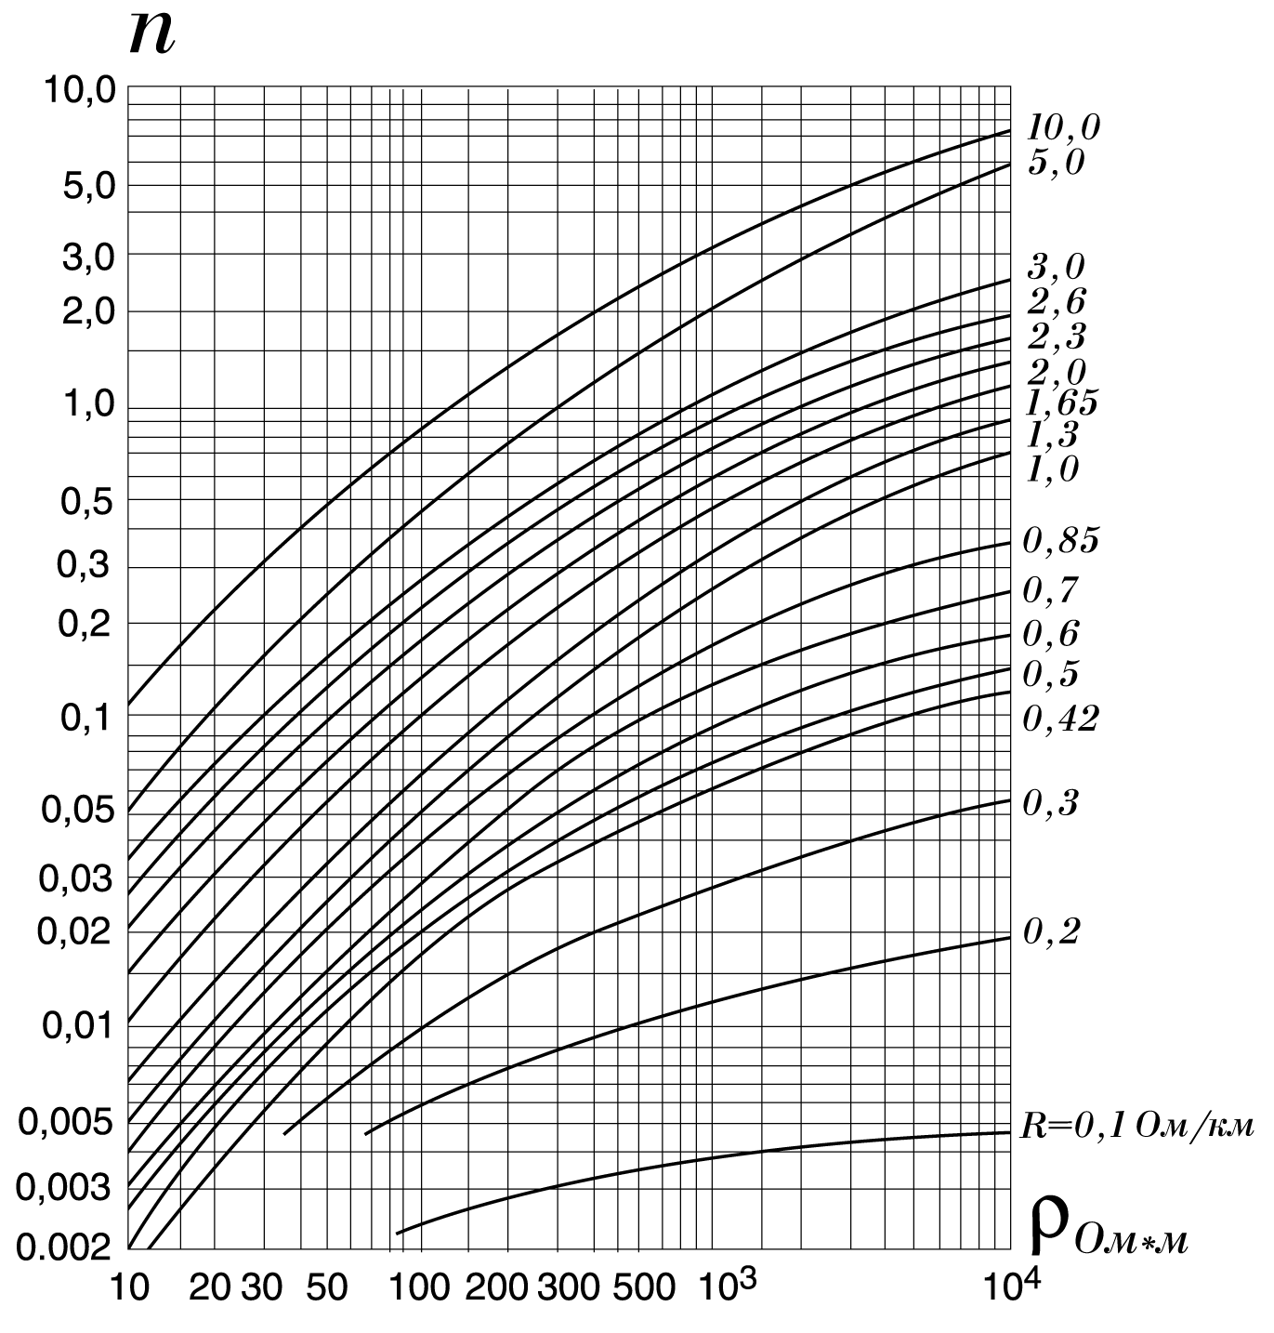
Рисунок 10.1 Вероятное число повреждений кабеля
Подсчитав R₀ и зная ρ_{гр}, по графику рисунка 10.1 определяем n =1,5

$n_{x}=n\frac{\text{3000}}{U_{\text{max}}}⋅\frac{T}{\text{36}}=\text{1,5}⋅\frac{\text{3000}}{\text{2700}}⋅\frac{\text{35}}{\text{36}}=1,\text{6204}$, (10.5)
где Т в часах;
U_{max} в вольтах заданы;
n – взято из рисунка 10.1.
Это число сравниваем с допустимым числом повреждений n_{доп} кабелей от ударов молний на 100 км трассы в год из таблицы 10.1. Так как n_{x >} n_{доп}, то производим защиту кабельной магистрали от ударов молний.
Таблица 10.1
Допустимое расчетное число повреждений кабелей от ударов молний на 100 км трассы в год, nдоп
Тип кабеля | В горных районах, районах со скальным грунтом и вечной мерзлоты при ρ_{гр} ≥ 500 Ом⋅м | В остальных районах
Однокоаксиальные | 0,2 | 0,3
Многопарные коаксиальные | 0,1 | 0,2
Кабели зоновой связи | 0,3 | 0,5
Для защиты применяется проложенные в земле грозозащитные тросы.
Защитное действие тросов характеризуется коэффициентом тока в оболочке кабеля η, показывающим отношение тока молнии в оболочке кабеля при наличии троса к току молнии при отсутствии троса.
Для одного медного или биметаллического троса:
$η=\frac{\text{ln}\frac{2⋅r_{\text{КТ}}}{d_{Т}}}{\text{ln}\frac{2⋅r_{\text{КТ}}}{d_{Т}}+\text{ln}\frac{2⋅r_{\text{КТ}}}{d_{К}}}$, (10.6)
где r_{кт} - расстояние между кабелем и тросом, мм;
d_{т} - диаметр троса, мм;
d_{к} - внешний диаметр оболочки кабеля, мм.

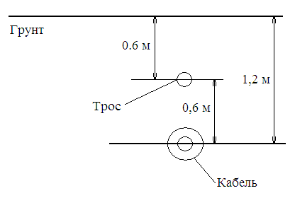
Рисунок 10.2 Защита кабеля связи с помощью одного троса
Таблица 10.1
Основные размеры и расстояния при прокладке защитных тросов
Количество | Диаметр тросов,  мм |  | Расстояние между | Расстояние от кабеля до
тросов | медных | Биметал-лических | тросами  r_{тт}, м | троса r_{кт},  м
1 | 4 | 5 | - | 0,2 - 1,0
2 и более | 3 | 4 | 0,4 - 1,2 | 0,2 - 0,6
Коэффициент тока:
$η_{1}=\frac{\text{ln}\frac{2⋅\text{600}}{5}}{\text{ln}\frac{2⋅\text{600}}{5}+\text{ln}\frac{2⋅\text{600}}{\text{22}\text{.}\text{9887}}}=0\text{.}\text{5808}$. (10.7)
Теперь по графику определим n, взяв уже не R_{о}, а R_{о}·η₁:
$R_{0}⋅η_{1}=2,\text{8979}⋅0,\text{5808}=1,\text{6831}⇒n=$0,7;
$n_{x}=0,7⋅\frac{\text{3000}}{\text{2700}}⋅\frac{\text{35}}{\text{36}}=0,\text{7562}$;
0.7562 > 0,2 => Значит необходимо использование 2 троса.

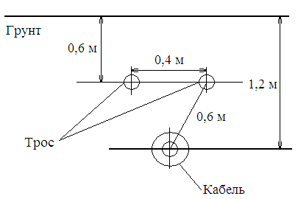
Рисунок 10.3 Защита кабеля связи с помощью двух тросов
Коэффициент тока для двух тросов при их симметричном расположении относительно кабеля:
$η_{2}=\frac{\text{ln}\frac{2r_{\text{КТ}}}{d_{Т}}+\text{ln}\frac{2r_{\text{КТ}}}{r_{\text{ТТ}}}}{\text{ln}\frac{2r_{\text{КТ}}}{d_{Т}}+2\text{ln}\frac{2r_{\text{КТ}}}{d_{К}}+\text{ln}\frac{r_{\text{КТ}}}{r_{\text{ТТ}}}}$ , (10.8)
где r_{тт} - расстояние между тросами, остальные обозначения такие же как для одного троса.
$η_{2}=\frac{\text{ln}\frac{2⋅\text{600}}{4}+\text{ln}\frac{2⋅\text{600}}{\text{400}}}{\text{ln}\frac{2⋅\text{600}}{4}+2\text{ln}\frac{2⋅\text{600}}{\text{22},\text{988}}+\text{ln}\frac{\text{600}}{\text{400}}}=0\text{.}\text{4852}$. (10.9)
Снова по графику определим n. $\text{Ro}⋅η_{2}=2,\text{8979}⋅0,\text{4852}=1,\text{406}$=>n=0,5;
$n_{x}=0,5⋅\frac{\text{3000}}{\text{2700}}⋅\frac{\text{35}}{\text{36}}=0,\text{5401}$. (10.10)
Полученное значение превышает n_{доп}, т.е. 0,46>0,2, значит проложенные в земле грозозащитные тросы не обеспечивают защиту кабельной магистрали от ударов молний. В этом случае для защиты используются специальные кабели с алюминиевой оболочкой и усиленной изоляцией.

Список использованной литературы
1. Атлас автомобильных дорог 2000 . Минск, 2000 г. 252с;
2. Основы линий связи. Ч. 1: Учебное пособие / А.Х. Султанов, А.З. Тлявлин; Уфимский государственный авиационный технический университет. – Уфа, 2000. 100с.

Заключение
Изм.
Лист
№ докум.
Подпись
Дата
Лист
44
В результате проектирования междугородной линии связи для трассы Пермь – Киров, был выбран оптимальный маршрут, который наиболее удовлетворяет технико – экономическим соображениям. Для данной линии связи необходимо использовать аппаратуру уплотнения ИКМ–480х2, которая позволяет организовать необходимое число каналов. С учетом выбранной аппаратуры уплотнения для прокладки был выбран малогабаритный кабель МКТС–4.

